# MICOLOGIA

MICOLOGIA 1

Objetivo: 1

MICOLOGIA 2

Características generales de los hongos 2

Levaduras: 2

2- Mohos (formas miceliares): 2

CLASIFICACION DE LOS HONGOS FILAMENTOSOS: 3

Cultivo de hongos 5

Estudios morfológicos de los hongos filamentosos 7

ESTUDIO INICIAL DE LEVADURAS 9

Bibliografía 12

GLOSARIO: 12

## Objetivo:

Adquirir buenas practicas para el manejo de técnicas de micología.

Realización cultivo de hongos filamentosos por las técnicas de macro y microcultivo.

Reconocer y diferenciar las distintas estructuras (micelios, hifas, esporas, etc.) de los hongos unicelulares y pluricelulares, por observación microscópica en fresco y microcultivo.

Realización de cultivo y pruebas de identificación de levaduras.

Comparar el tamaño de las levaduras con el tamaño de las bacterias, por observación microscópica por tinción de Gram.

# MICOLOGIA

# Características generales de los hongos

El reino biológico de los fungi está compuesto por especies diferentes cuyo hábitat natural es el agua, los suelos y los restos orgánicos en descomposición. Los hongos difieren de manera significativa de las bacterias, son organismos eucariotas y poseen un núcleo definido rodeado por una membrana nuclear y organelas citoplasmáticas. Los hongos son miembros multicelulares o unicelulares heterotróficos, en los que falta la diferenciación en raíces, tallo u hojas, y se conocen por talófitas (es decir, que poseen talo). Se diferencian de las algas por su carencia de clorofila, y de las bacterias por su mayor tamaño y su estructura más compleja. Los hongos son saprófitos o parásitos obligados, cuyos requerimientos nutritivos son similares a los de las bacterias. Son aerobios estrictos o facultativos y crecen en un amplio margen de temperatura (2-50ºC) y de pH (1-8).

FORMAS DE CRECIMIENTO

Los hongos crecen en la naturaleza en dos formas fundamentales, como levaduras (unicelulares) y como Mohos, (foto 1)

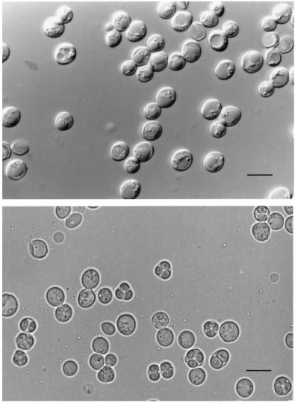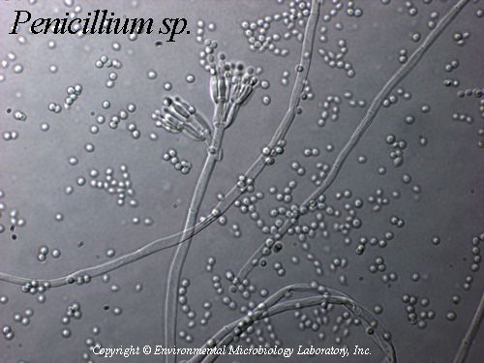

Foto 1 Tomado de Noungh et al 2000 y de Environmental Microbioloy Laboratory

## Levaduras:

Formas unicelulares esféricas o elípticas cuyo tamaño varía entre 3 - 15 um Estos microorganismos se reproducen principalmente por brotación que puede dar origen a la formación de seudohifas (cadena de levaduras) cuando la célula brotada no se separa de la célula madre. En medios con agar se desarrollan luego de 1 a 3 días dando colonias pálidas y opacas con un diámetro entre 0.5 a 3 mm, algunas especies tienen pigmentos característicos pero en general son de color crema. Microscópicamente la mayor parte de las especies de levaduras se diferencian muy poco y son necesarias pruebas fisiológicas para su identificación.

## 2- Mohos (formas miceliares):

Es la forma multicelular de crecimiento de un hongo. La unidad estructural fundamental son tubos o filamentos llamados hifas, que se pueden dividir en cadenas de células por la formación de paredes transversales, o tabiques, o presentarse en forma continua, en largos tubos, como hifas no tabicadas. Un grupo de hifas entrelazadas y ramificadas constituye el micelio, y la parte que crece sobre su extremo y absorbe el alimento es el micelio vegetativo, mientras que el que se proyecta por arriba del mismo y contiene los esporos se denomina micelio aéreo o reproductor. En este ultimo se producen los esporos característicos, que al ser sembrados en un sustrato adecuado, producen un proceso tubular (tubo germinal) que se desarrolla en micelio y eventualmente en una colonia de hongos.

Los mohos se reproducen en forma sexuada o asexuada o ambas, según la especie y las condiciones del ambiente que los rodean.

La reproducción sexual supone la formación de estructuras de morfología complicada, lo que facilita la fecundación y la consiguiente fusión nuclear y da por resultado la producción de esporos especializados llamados cigotos (por ejemplo: oosporos, ascosporos y cigosporos). El hongo que presenta fase sexual se denomina hongo perfecto.

Los imperfectos son los que no muestran fase sexual; en ellos los esporos son producidos directamente por el micelio o a partir de el. El tipo de esporo que producen y la forma en que se efectúa la esporulación es importante para la identificación de los diferentes hongos.

## CLASIFICACION DE LOS HONGOS FILAMENTOSOS:

La taxonomía de los hongos filamentosos es un área dinámica sujeta a continuas revisiones. La misma se ha basado principalmente en criterios morfológicos y en las características de las estracturas de reproducción sin que haya necesidad de analizar los atributos bioquímicos o fisiológicos salvo en las levaduras, en las cuales son importantes y se utilizan para su clasificación (Arena 2014). La utilización de la secuenciación del DNA ha permitido mejorar la clasificación de los hongos y el conocimiento de sus relaciones filogenéticas.

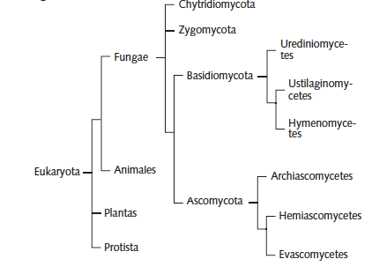

Fig 1. Tomado de Arenas 5 ed.

Dentro del super-reino Eucarionte, se estudian los hongos en el reino Fungae (Fungi), separados de las plantas y los animales, mismo que comprende varios filos (phylum): Myxomycota y Oomycota, que ahora se consideran ***seudohongos; Chytridiomycota y Zygomycota***, que son hongos inferiores, y ***Ascomycota* y *Basidiomycota*** que corresponden a **hongos superiores** o meiospóricos, que tienen una reproducción sexuada conocida (aunque los Zigomycetes también presentan reproducción sexuada por zigosporas). Los hongos sin reproducción sexuada o mitospóricos se denominan anamorfos; antes eran llamados *deuteromicetos* o *Fungi imperfecti* (ascomicetos anamorfos). Basidiomycota, Ascomycota, Zygomycota y Chytridiomycota en la actualidad se reconocen como hongos en sentido estricto; mientras que los microorganismos pertenecientes a Myxomycota están emparentados con los protozoarios y Oomycota se relaciona con chromistas.

Los hongos inferiores se caracterizan por presentar filamentos gruesos cenocíticos (o poco tabicados), multiplicación asexuada por esporas endógenas y reproducción sexuada por oosporas o zigosporas.

Los hongos superiores presentan fi lamentos tabicados y multiplicación asexuada por esporas externas (conidios), aisladas o en cadenas o dispuestas en conidióforos. La reproducción sexuada ocurre por fusión de dos esporas de sexos diferentes con formación de una fase binucleada o dicariota, por lo que este fi lo (phylum) también se denomina Dikaryomycota, y el estado anamorfo, Deuteromycota (Fungi imperfecti). Los núcleos del fi lamento binucleado se fusionan y dan lugar a un huevo que después de la reducción cromática produce basidios con cuatro basidiosporas, llamados también basidios tetraspóricos (Basidiomycota) o ascas que, a su vez, tienen 4 a 16 ascosporas (Ascomycota). En estos últimos, la germinación ocurre en un fi lamento haploide (talo o micelio) o en una célula gemante (levadura).

En base al tipo de micelio y de esporulación que presenten, se los puede clasificar (clasificación antigua de 1960) en los siguientes grandes grupos:

***Micelio no tabicado:***

Clase ZIGOMICETES: esporangios con esporangiosporos móviles o inmóviles (pocas especies con conidios). Reproducción sexual por gametos y varios esporos.

***Micelio tabicado:***

Clase ASCOMICETES: reproducción sexual por medio de ascosporas. Reproducción asexual diversa por gemación y conidios.

Clase BASIDIOMICETES: reproducción sexual por medio de basidiosporos.

Clase DEUTEROMICETES (hongos imperfectos): reproducción asexual solamente. Produce varios tipos de esporos vegetativos.

## 

## Cultivo de hongos

Los mayoría de los hongos son nutricionalmente poco exigentes y desarrollan en medios sencillos que contengan hidratos de carbono como fuente de carbono (glucosa, maltosa, sacarosa, almidón, celulosa), sales de nitrógeno inorgánico o peptonas, como fuente de nitrógeno y pequeñas cantidades de oligoelementos (Fe, Mg, P, K Zn,Cu, Mn y Mo).

Hay tres tipos generales de medios de cultivo para hongos:

1. *Medios naturales*: trozos o infusiones de frutas, vegetales, granos de cereales o tejidos animales. Varían mucho en su composición y no son reproducibles. Tampoco son de amplio uso.

2. *Medios semisintéticos*: extractos de plantas, peptonas, agar y otros compuestos de composición desconocida o variable.

3. Medios sintéticos: de composición química definida. Tal vez el más conocido y utilizado de estos medios es el Agar Sabouraud cuya descripción se realiza a continuación.

**Agar Glucosado Sabouraud:**

Este medio puede ser utilizado para el aislamiento, identificación y conservación de hongos saprófitos y patógenos.

Es un medio nutritivo cuya alta concentración de glucosa y el pH ácido actúan inhibiendo el desarrollo bacteriano. El agregado de antibióticos aumenta la selectividad del medio y permite eliminar bacterias y hongos saprófitos indeseables a partir de muestras contaminadas. Los antibióticos que frecuentemente son utilizados son estreptomicina (100 ug/l), cloranfenicol (500 mg/l) y cicloheximida (0.5 mg/l) los cuales son agregados al medio de cultivo ya estéril y fundido a 45-50ºC.

Composición:

Pluripeptona 10 g

Glucosa 40 g

Agar. 15 g

Agua destilada csp. 1000 ml

pH aproximado: 5,6

Algunos cultivos no esporulan ni producen pigmento en agar de Sabouraud. Para favorecer esto, han resultado útiles los medios especiales, como el agar con papa y dextrosa, el agar con papa y zanahoria, el agar con harina de maíz, agar arroz, o agar de Sabouraud con el agregado de tiamina e inositol.

**Agar con papa y dextrosa:**

Infusión de papas 200 g

Dextrosa. 20 g

Agar. 20 g

Agua destilada csp. 1000 ml

Hervir las papas en agua durante 15', filtrar a través de un algodón, y reponer el volumen con agua. Agregar los ingredientes secos y disolver el agar por medio del calor. No es necesario ajustar el pH. Distribuir en forma conveniente y autoclavar. Se emplea este agar para estimular la producción de esporos.

**Agar con papas y zanahorias:**

Zanahorias peladas 20 g

Papas peladas 20 g

Agua destilada csp. 1000 ml

Lavar las papas y las zanahorias, aplastarlas y colocarlas en agua destilada durante una hora. Hervir durante 5', filtrar por papel de filtro, reconstituir el volumen a 1l y agregar 15 g de agar y 5 ml de Tween 80. Autoclavar y distribuir.

Este medio es excelente para demostrar las características de color de las colonias de hongos.

# Estudios morfológicos de los hongos filamentosos

El reconocimiento de mohos o hongos filamentoso se basa en el estudio macroscópico y microscópico de las colonias.

**Observación Macroscópica de la colonia:**

El examen macroscópico se realiza a partir de una “macrocolonia” obtenida por sembrado de la especie fúngica en estudio en la parte central de una placa con medio de cultivo (Agar Glucosado Sabouraud). Para ello se emplea una aguja aplanada en uno de sus extremos en forma de espátula. Las placas son luego incubadas a temperatura ambiente (entre 20 y 30 ºC) durante 3 a 15 días con observaciones diarias.

De esta colonia gigante se describirá:

**a)** Velocidad de crecimiento: es el tiempo que tarda la colonia en ocupar las 2/3 partes de la placa

rápido: entre 1 y 2 semanas

moderado: entre 2 y 3 semanas

lento: entre 3 y 4 semanas

**b)** Topografía de la colonia

Forma: circular, irregular, filamentosa

Elevación: plana y extendida, elevada y limitada, umbilicada

Margen: entero, lobulado, desflecado, rizoide

Superficie: plegada, con surcos radiados, cerebriforme

**c)** Pigmentación en anverso y reverso de la colonia o pigmento difusible en el medio.

**d)** Textura: granulosa, pulverulenta, vellosa, aterciopelada, algodonosa

**e)** Tamaño: crecimiento limitado ó crecimiento invasivo.

**Observación Microscópica:**

Esta técnica se utiliza para detectar el tipo de forma reproductiva (esporas), observando al microscopio: forma, tamaño, agrupamiento, color, etc. También se describirán las características de las hifas: presencia o ausencia de tabiques, grosor, hifas en raqueta, hifas en espiral.

Tal observación puede realizarse a partir de los cultivos en placa, mediante una lupa o con el objetivo seco débil del microscopio, empezando desde el fondo hasta la parte superior de la colonia. Luego se hacen observaciones posteriores tomando, con un gancho, una pequeña muestra del micelio en desarrollo, la que se coloca en una gota de lactofenol (Fenol cristalizado, 20g; Ácido láctico, 20g; Glicerina, 40g; Azul cotton, 0,05g o Tinta Parker diluida al 40%, Agua destilada c.s.p. 20 ml.) u otro líquido de montaje (lugol, azul de metileno) que colorea las estructuras y favorece el contraste. El preparado se observa en microscopio óptico con aumento de 10x y 40x. Una manipulación de este tipo rompe y desorganiza las estructuras del organismo, pues la disposición característica de la que depende la identificación se pierde y no es posible clasificarlo, por ello el método recomendado por examinar los hongos es la técnica de cultivo en portaobjetos o microcultivo, ya que permite manejar y observar la especie sin modificar su desarrollo, y el arreglo y acomodo de sus partes permanecen intactas.

Técnica de Microcultivo:

1- Se corta un pequeño bloque de agar dextrosa papa o agar harina de maíz previamente vertido en una caja de Petri hasta una profundidad de 4 mm. Esto puede hacerse usando una hoja de bisturí estéril o una espátula con un borde cortante o un tubo de prueba recto estéril.

2- Sobre una segunda caja de Petri estéril se coloca un papel de filtro y dos palitos cortados de un tamaño tal como para encajar en la caja y sobre los mismos se coloca un portaobjetos estéril.

3- Con ayuda de un gancho o un porta estéril se coloca el bloque de agar en la superficie del portaobjeto.

4- Con el gancho estéril se remueven porciones pequeñas de la colonia de hongos que se desea estudiar y se inoculan los cuatro cuadrantes del bloque de agar.

5- Luego de la inoculación, se coloca un cubreobjetos estéril sobre la superficie del agar.

6- Los discos de papel de filtro en el fondo de la caja se mantienen húmedos con agua estéril durante el período de incubación.

7- La colonia crecerá por debajo de la superficie del cubreobjetos. Se examina el montaje periódicamente a simple vista para determinar si la colonia ha madurado. Cuando es evidente un crecimiento suficiente, se retira cuidadosamente el cubreobjeto con pinzas estériles y se coloca en un portaobjetos con lactofenol.

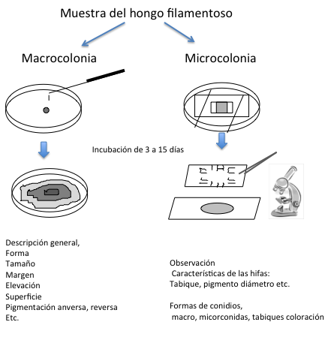

# ESTUDIO INICIAL DE LEVADURAS

La identificación de especies de levaduras puede llevar a cabo atendiendo a cuatro criterios deferentes: morfológicos, bioquímicos, inmunológico o genéticos, en el practico llevaremos a cabo solo los dos primeros.

**Aspectos morfológicos**

Las colonias de levaduras suelen ser de color blanco crema, más o menos lisa ( ej., *Candida albicans*) o de aspecto seco y plegadas ( ej., *Candida krusei*) con algunas excepciones que forma un micelio ( ej., *Geotrichum, Trichosporon),* las colonias mucoide sugiere la formación de cápsula ( ej., *Cryptococcus neoformans ).* Las colonias de color rojo -anaranjado de aspecto cremoso o rugosa con características de las especies del género *Rhodotorula.*

**Características microscópicas:**

Las características microscópicas observadas a partir de una suspensión en agua o solución fisiológica de la levadura en estudio, preparado directo, o tinciones ordinarias usadas para bacterias (por ejemplo, Gram) puede describirse la morfología de las células y también puede observarse la presencia de elementos en gemación. Estas tinciones enmascaran el contenido celular que puede evidenciarse por coloraciones específicas como por ejemplo: hematoxilina férrica (observación del núcleo), sudán III (glóbulos de grasa), rojo neutro (gránulos metacromáticos y vacuolas), azul de metileno (nucleoproteínas), IK (gránulos de almidón y glucógeno). Se utiliza la tinción negativa, realizada con tinta china para la visualización de elementos capsulados, resulta de particular importancia en la identificación de un hongo levaduriforme de importancia clínica denominado *Criptococcus neoformans*.

Una prueba de utilidad es el tubo germinativo, que es un a extensión filamentosa de la levadura, si estrechamiento en su origen, cuyo ancho suele ser lamida dela célula progenitora y su longitud tres o cuatro veces mayor que la célula madre.

Prueba de tubo germinativo: es una determinación de gran utilidad en el laboratorio clínico para la identificación de *Cándida albicans,* una levadura que produce más del 75% de las infecciones causadas por hongos. Esta levadura cultivada en suero produce al cabo de 3 hs una protuberancia denominada tubo germinativo.

Técnica:

Un pequeño inóculo de una colonia aislada de levaduras se suspende en 0,5 ml de suero y se inocula a 37ºC durante 3 horas. Luego de la incubación, se coloca una gota de la suspensión de levaduras en un portaobjeto limpio, se cubre con un cubreobjetos y se examina con bajo poder en busca de tubos germinativos.

**Características fisiológicas:**

Las distintas especies de levaduras no difieren ni macro ni microscópicamente unas de otras, por lo tanto para su identificación se requiere de pruebas fisiológicas tales como:

**a)** Pruebas de utilización de glúcidos (Auxonograma de sustancias carbonadas).

Mediante esta prueba se ensaya la capacidad de asimilación de distintas fuentes de carbono. Para su realización se utiliza un medio base líquido (g/l: sulfato de amonio, 5; fosfato diácido de potasio,1; sulfato de magnesio, 0.5) al que se le agrega los siguientes azúcares: glucosa, galactosa, maltosa, sacarosa, lactosa, trehalosa, rafinosa, xilosa, y otros. Si la levadura puede utilizar estos glúcidos como única fuente de carbono crecerán en el medio de cultivo enturbiándolo.

Técnica:

1- Distribuir el medio base en tubos estériles a razón de 2 ml por tubo y agregarles 50 ul de la solución de azúcares (20%) a probar.

2- Con un cultivo de 24 -72 hs de la cepa en estudio preparar una suspensión con turbidez equivalente al tubo Nº1 de Mac Farland.

3- Sembrar 100 ul de la suspensión de levadura en cada tubo.

4- Incubar a 28ºC durante 48 -72 hs (en caso de no haber desarrollo conservar hasta 14 días con observaciones peródicas).

Interpretación:

Se consideran positivos aquellos tubos que presenten turbidez visible, tomando como testigo el correspondiente a la glucosa.

**b)** Prueba de utilización de NO3K (Auxonograma de sustancias nitrogenadas).

Mediante esta prueba se ensaya la capacidad de asimilar nitrato como fuente de nitrógeno. La técnica e interpretación es semejante al auxonograma de fuente carbonada pero en este caso se utiliza como medio:g/l: glucosa,20; fosfato diácido de potasio,1; sulfato de magnesio, 0.5 y nitrato de potasio,1.

**c)** Prueba de fermentación de glúcidos (Zimograma).

Esta prueba permite determinar la capacidad de fermentar distintos azúcares, la prueba más importante y al mismo tiempo la más rápida para identificar levaduras. Consiste, en sembrar un medio básico al cual se agrega un glúcido y un indicador de pH. La fermentación se evidencia con la producción de acidez y de gas.

Técnica:

1- Distribuir en tubos de hemólisis con campanitas Durhan, 2ml de medio para zimograma (g/l: extracto de levadura, 4.5; peptona, 7.5; púrpura de bromocresol 6%, 2ml) y 100 ul de una solución al 20% de los siguientes azúcares: glucosa, maltosa, galactosa, lactosa y trehalosa.

2- Expulsar el aire colocando los tubos en baño María hasta la ebullición durante unos minutos y dejar enfriar.

3- Sembrar 50 ul de una suspensión de levaduras con opacidad equivalente al tubo Nº3 de Mac Farland.

4- Incubar a 28ºC durante dos semanas.

Interpretación:

La fermentación positiva se observa por la acumulación de gas (CO2) en la campanita y el viraje del indicador del violeta al amarillo.

**d)** Producción de ureasa: es útil para identificación de especies de criptococos. Se procede en forma semejante a lo visto para bacterias, sembrando la colonia de levadura en un pico de flauta de agar-urea de Christensen. El tubo se incuba a 37ºC. Las levaduras productoras de ureasa pueden producir un cambio detectable de color en algunas horas. Los cultivos deben guardarse durante 72 horas antes de informarlos como negativos.

**e)** Reducción de nitratos: es útil para diferenciar entre especies de Criptococos. Se emplea un hisopo que se ha impregnado con nitrato de potasio. El hisopo se pasa a través de 2 o 3 colonias de levadura y se coloca en un tubo de ensayo donde la punta se presiona firmemente contra el fondo para embeber las células en las fibras de algodón. El tubo y el hisopo se incuban a 45ºC durante 10' y después de retirarlos se agregan 2 gotas de dimetil-alfa-naftilamina y 2 gotas de ácido sulfanílico al tubo de modo que el hisopo pueda absorber los reactivos. La aparición de un color rojo indica una prueba positiva.

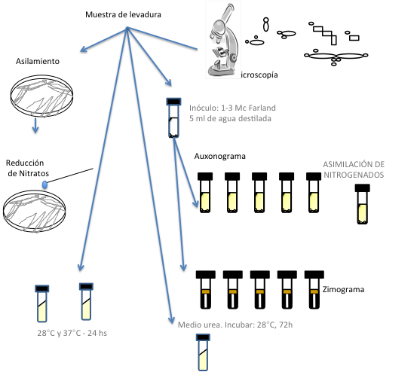

## Bibliografía

Naumov, G. I., James, S. A., Naumova, E. S., Louis, E. J., & Roberts, I. N. (2000). Three new species in the *Saccharomyces sensu stricto complex: Saccharomyces cariocanus, Saccharomyces kudriavzevii and Saccharomyces mikatae*. *International journal of systematic and evolutionary microbiology*, *50*(5), 1931-1942.

Arenas Guzmán, R. (2003). *Micología: médica ilustrada*. McGraw-Hill Interamericana,.

## GLOSARIO:

ARTROCONIDIA: esporo asexual formado por la desarticulación del micelio.

ASCO: estructura como un saco que contiene (habitualmente ocho) ascosporos desarrollados durante la reproducción sexual.

ASCOMYCOTA: gran división de hongos superiores que se distinguen por hifas tabicadas y por esporos sexuales formados en ascos o sacos de esporos.

ASCOSPORO: esporo sexual característico de ascomycota, producido en una estructura como un saco conocido como asco, después de la unión de dos núcleos.

BASIDIO: célula especializada con forma de palo de golf de los Basidiomycota en la cual se originan los basidiosporos exógenos.

BASIDIOMYCOTA: gran división de hongos que se distinguen por hifas tabicadas, a menudo grandes, con frutos y esporos que nacen en un característico basidio de forma de clava.

BASIDIOSPORO: esporo sexual característico de los basidiomycota, producido después de la unión de los núcleos en una estructura especializada con forma de palo de golf conocida como basidio.

BLASTOCONIDIA: esporo producido por un proceso de gemación a lo largo del micelio o por un esporo único.

CLAMIDOSPORA: elemento de resistencia formada por la diferenciación directa del micelio, con pared celular gruesa y citoplasma concentrado.

CLEISTOTECIO: estructura sexual habitualmente esférica, en la cual están contenidos ascos con ascosporos en su interior.

CONIDIOFORO: hifa aérea especializada que sostiene conidias.

CONIDIAS: esporos asexuales que se originan en diversas formas a partir del conidioforo.

DEMATIACEO: oscuro, referido a hongos oscuros o negros.

DERMATOFITO: hongo que vive como un parásito en la piel, pelo o uñas del hombre o animales.

DEUTEROMYCOTA: gran grupo de hongos de los cuales se conoce la forma asexuada de reproducción, pero no la sexuada.

DIMORFICO: que tiene dos formas. Se refiere a las formas filamentosas moho/levaduriformes de ciertos hongos patógenos.

EQUINULADO: espinoso.

ESPORO: pequeña unidad o cuerpo reproductor que funciona como una semilla.

ESPORANGIO: estructura cerrada dentro de la cual se producen esporos asexuados por clivaje.

ESPORANGIOFORO: rama micelial especializada que sostiene un esporangio.

ESPORANGIOSPORO: un esporo sostenido dentro de un esporangio.

ESTERIGMA: proyecciones especializadas, cortas o elongadas, a partir de esporoforos en las cuales se desarrollan esporas.

FIALIDE: porción especializada de los conidioforos, habitualmente con forma de frasco o botella, de la cual se originan las conidias.

FISION: división de una célula en dos células por división.

FUSIFORME: con forma de huso.

GEMACION: proceso reproductivo asexual característico de hongos unicelulares o esporos que involucra la formación de crecimientos externos laterales desde la célula madre para formar nuevas células.

HIFAS: filamentos que forman el tallo o cuerpo de un hongo.

HETEROTROFICO: que usa compuestos orgánicos como fuentes de energía.

HONGOS IMPERFECTOS: gran grupo de hongos de los cuales se conoce el estadio asexual de reproducción, pero no el estadio sexual.

MACROCONIDIA: el más grande de dos tipos de conidios de hongos.

MICELIO: madeja de hifas entrelazadas y ramificadas.

MICROCONIDIA: la más pequeña de dos tipos de conidias en hongos.

MYXOMYCETES: clase de microorganismos peculiares, los mohos del lodo.

NO TABICADO: que carece de tabiques.

OOSPORA: esporo sexual producido por fusión de dos gametos diferentes.

PEDICULO: cualquier tallo delgado, especialmente aquel que sostiene un órgano con frutos o que sostiene esporos.

PENICILO: cepillo pequeño.

PICNIDIO: cuerpo con frutos asexuados globosos o piriformes, que contiene conidias.

PIRIFORME: con forma de pera.

RUGOSO: arrugado o plegado.

SAPROFITO: cualquier microorganismo vegetal que obtiene su nutrición de materia orgánica muerta.

SESIL: adherido directamente por la base, sin un pedículo.

SEUDOHIFA: hifa no verdadera; habitualmente se refiere a blastoconidias elongadas formadas por levaduras con brotes.

SEUDOMICELIO: grupos dispuestos en cadena unidos de células formadas por gemación que cuando son elongadas, se parecen a hifas miceliales.

TABICADO: dividido por paredes transversales.

TALOSPORO: esporo derivado de una célula vegetativa del tallo.

TALO: cuerpo del hongo.

VEGETATIVO: referido a hifas que se extienden hacia el sustrato que constituyen la porción que absorbe alimentos de un hongo.

ZYGOSPORO: esporo sexual de pared gruesa producido por fusión de dos gametos similares.

